MESTNA OBČINA MARIBOR

ŽUPAN

Ulica heroja Staneta 1, 2000 MARIBOR

Številka: 47800-67/2013
Datum: 18. 06. 2013

GMS – 628

MESTNI SVET

MESTNE OBČINE MARIBOR

ZADEVA: PREDLOG ZA OBRAVNAVO NA SEJI MESTNEGA SVETA MESTNE OBČINE MARIBOR

NASLOV GRADIVA: SKLEP O UKINITVI STATUSA GRAJENEGA JAVNEGA DOBRA (parcela št. 1188/18 in 1188/19 obe k.o. 677 – ZG. RADVANJE)

GRADIVO
PRIPRAVIL/A: Simona FRAS, dipl.upr.org.,prav., višja svetovalka, Sekretariat za splošne zadeve – Služba za pravne zadeve

GRADIVO

PREDLAGA: župan, dr. Andrej FIŠTRAVEC

POROČEVALEC/CI: Matjaž DOLAMIČ, univ. dipl. prav., vodja službe za pravne zadeve

PREDLOG SKLEPA:

Mestni svet Mestne občine Maribor sprejme sklep o ukinitvi statusa grajenega javnega dobra.

ŽUPAN
MESTNE OBČINE MARIBOR
dr. Andrej FIŠTRAVEC

Priloge:
- sklep z obrazložitvijo

Na podlagi 23. člena Zakona o graditvi objektov (Uradni list RS, št. 102/2004-UPB1 (14/2005 popr.), 92/2005-ZJC-B, 93/2005-ZVMS, 111/2005 Odl.US: U-I-150-04-19, 120/2006 Odl.US: U-I-286/04-46, 126/2007, 57/2009 Skl.US: U-I-165/09-8, 108/2009, 61/2010-ZRud1 (62/2010 popr.), 20/2011 Odl. US: U-I-165/09-34) in 23. čl. Statuta mestne občine Maribor (MUV, št. 10/2011) je Mestni svet mestne občine Maribor na ………. seji, dne …………….2013 sprejel

SKLEP

O UKINITVI STATUSA GRAJENEGA JAVNEGA DOBRA

I.

S tem sklepom se ukine status grajenega javnega dobra nepremičninam, parcela št. 1188/18 k.o. 677 – ZG. RADVANJE in 1188/19 k.o. 677 – ZG. RADVANJE, vpisani v zemljiški knjigi kot grajeno javno dobro lokalnega pomena v lasti Mestne občine Maribor, Ul. heroja Staneta 1, 2000 Maribor, matična št.: 5883369000, do celote (1/1).

II.

Po uveljavitvi tega sklepa Mestna uprava Mestne občine Maribor po uradni dolžnosti izda odločbo o ukinitvi statusa grajenega javnega dobra lokalnega pomena za nepremičnini iz I. točke tega sklepa.

II.

Ta sklep začne veljati naslednji dan po objavi v Medobčinskem uradnem vestniku.

Številka: 47800-67/2013
Datum: 18. 06. 2013

ŽUPAN
MESTNE OBČINE MARIBOR
dr. Andrej FIŠTRAVEC

O b r a z l o ž i t e v

Javno podjetje za gospodarjenje s stavbnimi zemljišči d.o.o., Grajska ul. 7, Maribor (v nadaljevanju: JPGSZ) je podalo vlogo za pričetek postopka v skladu s 23. čl. Zakona o graditvi objektov, da se nepremičninam, ki sta navedeni v I. točki tega sklepa ukine status javnega dobra ter na ta način omogoči pravni promet s predmetnima nepremičninama.

Zaradi formalne ureditve statusa grajenega javnega dobra, za katerega pa ni potreben sklep mestnega sveta, je bila za nepremičnini navedeni v I. točki tega sklepa, dne 14. 06. 2013 po uradni dolžnosti izdana ugotovitvena odločba na podlagi katere se v zemljiško knjigo vpiše lastnina Mestne občine Maribor z zaznamo grajenega javnega dobra lokalnega pomena. Odločba bo po pravnomočnosti predlagana zemljiški knjigi, v izvedbo.

Obravnavani parc. št. 1188/18 in 1188/19 obe k.o. 677 – ZG. RADVANJE se nahajata v območju, za katerega je sprejet Odlok o občinskem podrobnem prostorskem načrtu (OPPN) za del območja PPE St 8-KIS v Mariboru (MUV, št. 10/12). V skladu s tem odlokom je na zemljišču, parc. št. 1188/18 predvidena gradnja parkirne ploščadi za potrebe bodočega poslovno trgovskega objekta, kjer bodo med drugimi centralnimi dejavnostmi tudi dejavnosti kulture in zdravstva ter na zemljišču, parc. št. 1188/19 predvidena gradnja dostopne ceste od priključka na štirikrakem križišču na podaljšku Ceste Proletarskih brigad do priključevanja na Zahodno obvoznico. Investitor pa bo moral izgraditi komunalno opremo, torej cesto, za kar ga bo s pogodbo o komunalnem opremljanju območja zavezala MOM. Bodočo ureditev prikazuje spodnja slika – izsek iz OPPN-ja (obravnavani parceli odebeljeni s črno barvo):

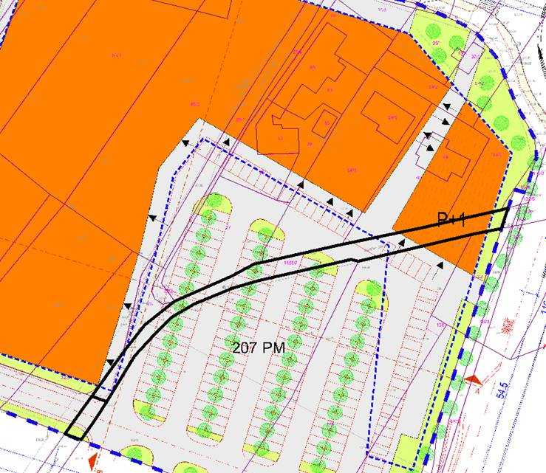

Glede na navedeno je ugotoviti, da parceli, ki sta predmet tega sklepa, ne služita namenu javnega dobra, zato predlagamo sprejem sklepa o ukinitvi statusa grajenega javnega dobra.

Po uveljavitvi tega sklepa bo mestna uprava Mestne občine Maribor po uradni dolžnosti izdala odločbo o ukinitvi statusa grajenega javnega dobra za nepremičnine iz I. točke tega sklepa. Zaznamba grajenega javnega dobra iz zemljiške knjige bo izbrisana.
Po ukinitvi statusa grajenega javnega dobra na predmetnih nepremičninah bo JPGSZ za parc. št. 1188/18 izpeljal postopek prodaje v skladu z Zakonom o stvarnem premoženju države in samoupravnih lokalnih skupnosti (Ur. l. RS, št, 86/2010) in na njegovi podlagi izdane uredbe.

Pravna podlaga za sprejem sklepa o ukinitvi statusa grajenega javnega dobra, kakor tudi pridobitev lastninske pravice za Mestno občino Maribor izhaja iz 23. čl. Zakona o graditvi objektov.

